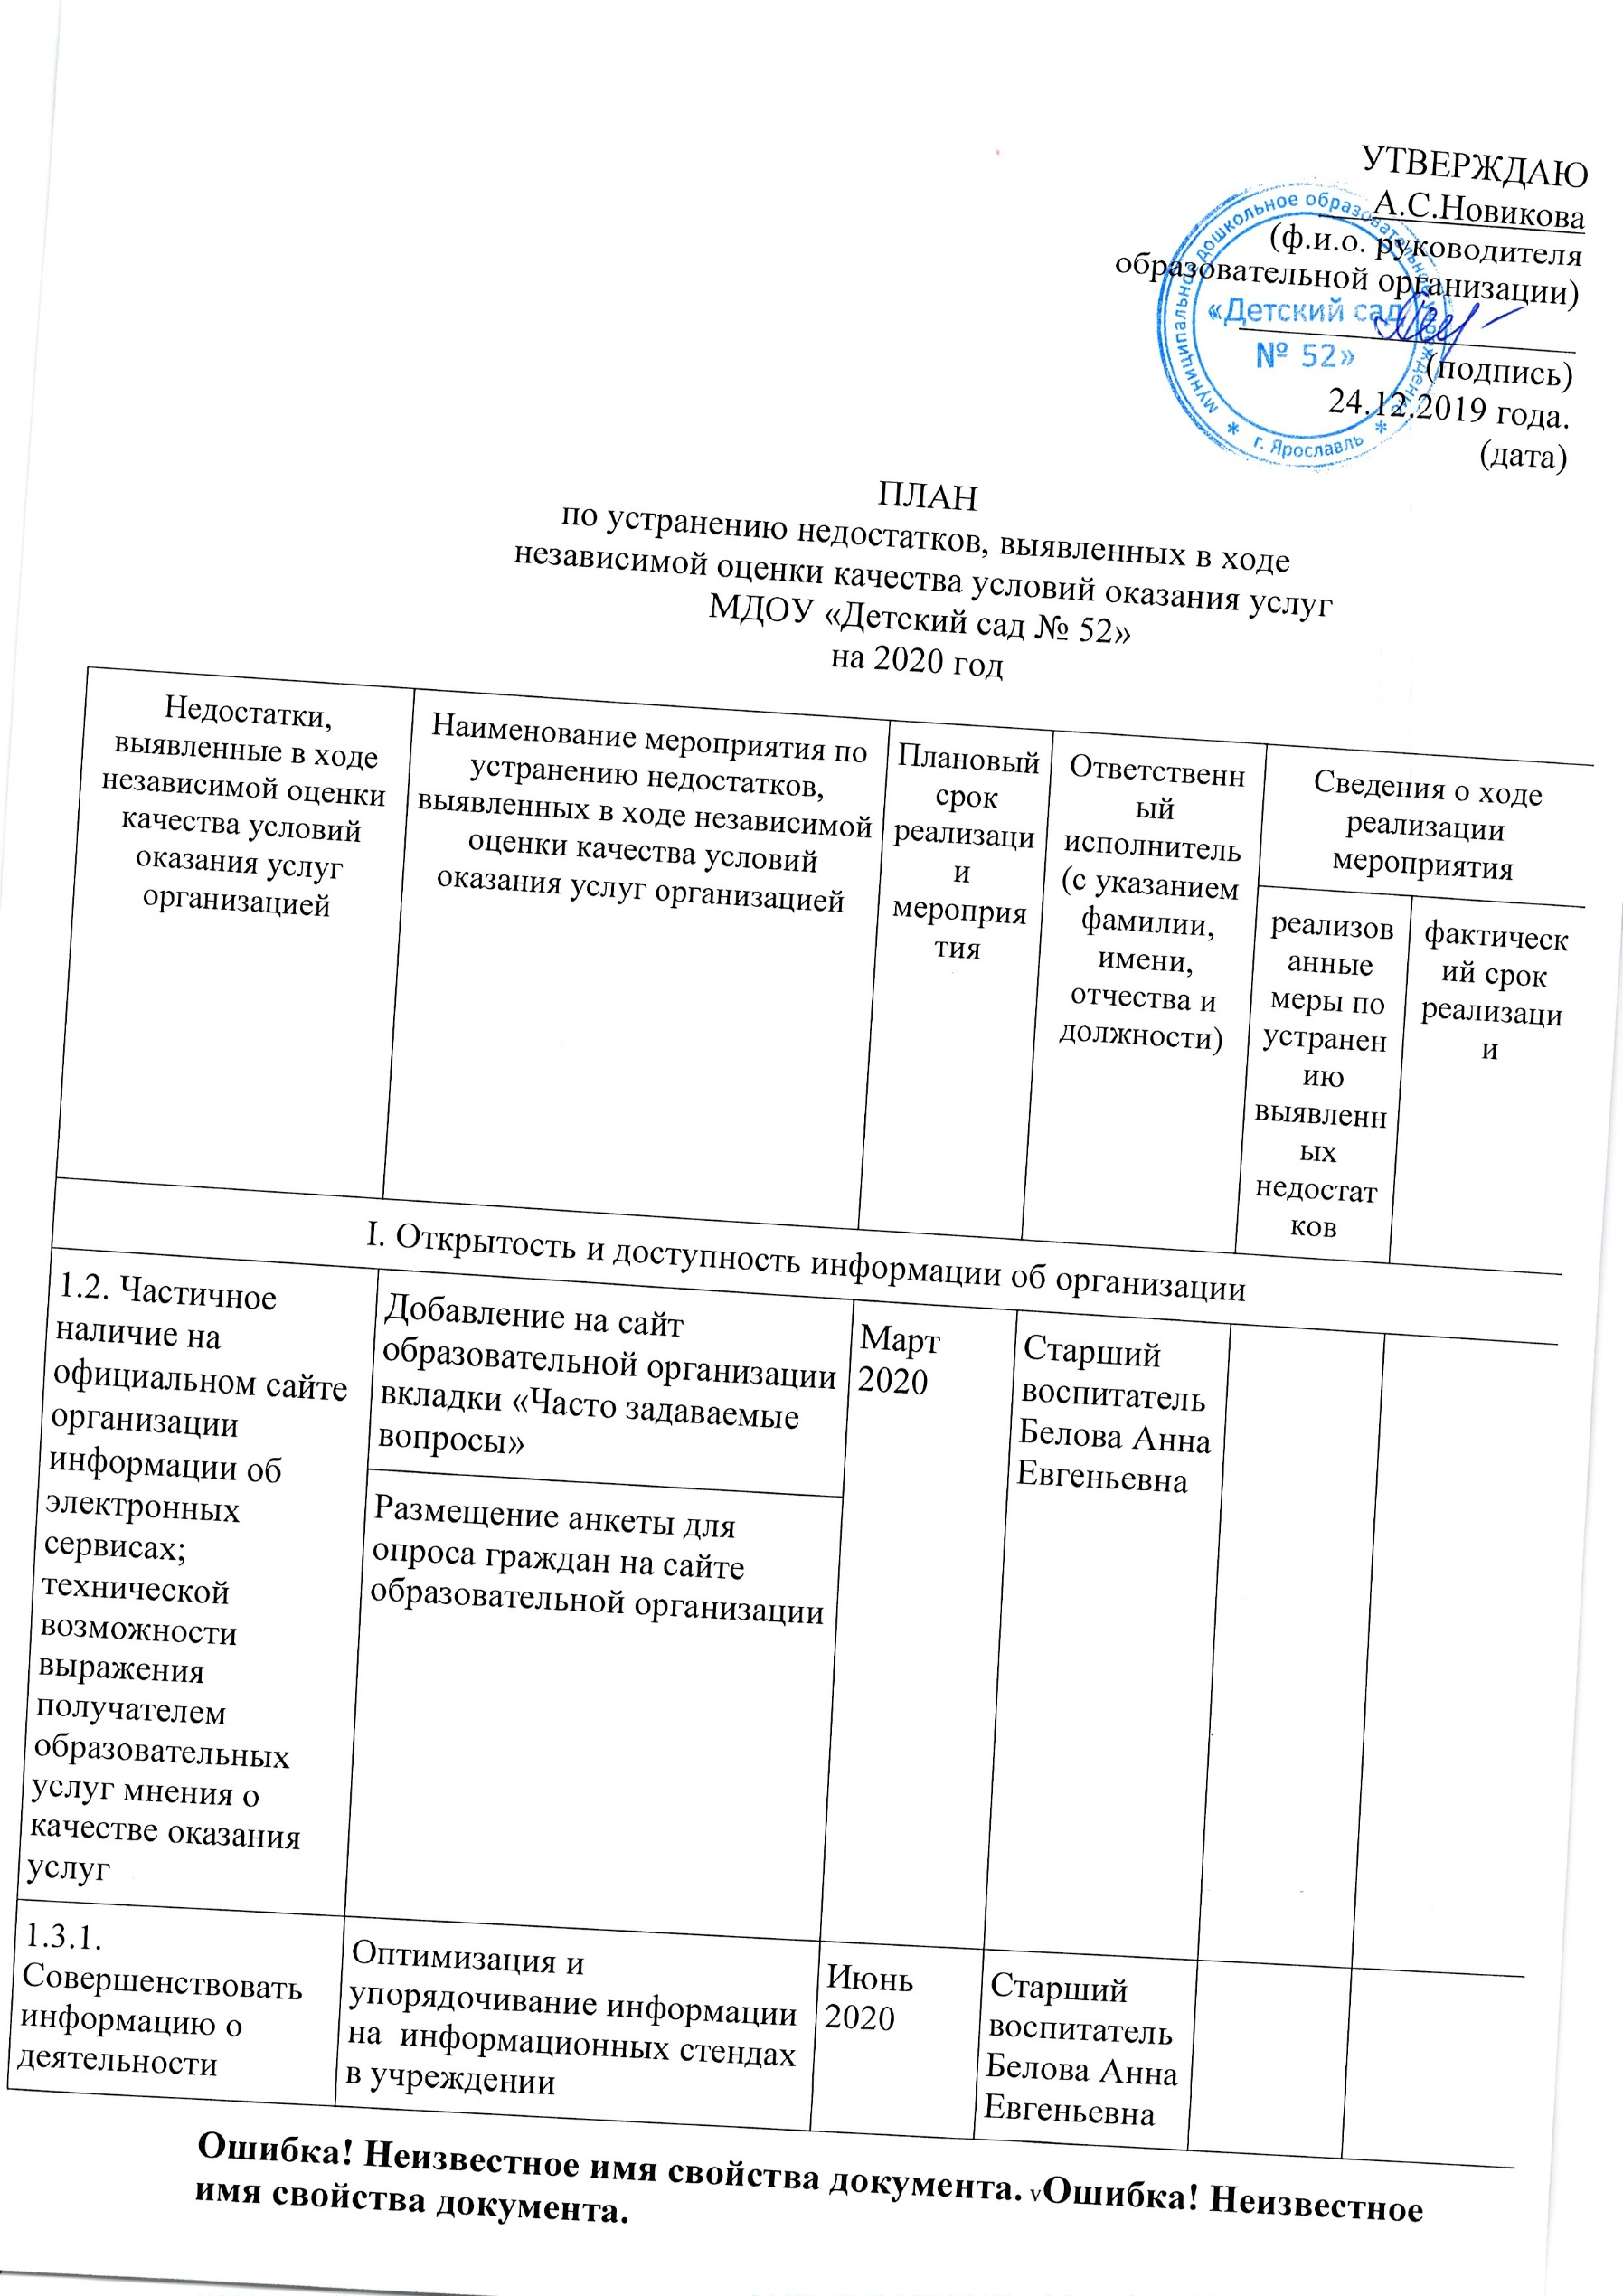
УТВЕРЖДАЮ
___А.С.Новикова
(ф.и.о. руководителя
образовательной организации)
___________________
(подпись)
24.12.2019 года.
(дата)

ПЛАН
по устранению недостатков, выявленных в ходе
независимой оценки качества условий оказания услуг
МДОУ «Детский сад № 52»
на 2020 год

Недостатки, выявленные в ходе независимой оценки качества условий оказания услуг организацией | Наименование мероприятия по устранению недостатков, выявленных в ходе независимой оценки качества условий оказания услуг организацией | Плановый срок реализации мероприятия | Ответственный исполнитель (с указанием фамилии, имени, отчества и должности) | Сведения о ходе реализации мероприятия
 |  |  |  | реализованные меры по устранению выявленных недостатков | фактический срок реализации

I. Открытость и доступность информации об организации
1.2. Частичное наличие на официальном сайте организации информации об электронных сервисах; технической возможности выражения получателем образовательных услуг мнения о качестве оказания услуг | Добавление на сайт образовательной организации вкладки «Часто задаваемые вопросы» | Март 2020 | Старший воспитатель Белова Анна Евгеньевна
 | Размещение анкеты для опроса граждан на сайте образовательной организации
1.3.1. Совершенствовать информацию о деятельности организации, размещенную на общедоступных информационных ресурсах (информационные стенды в помещении) | Оптимизация и упорядочивание информации на информационных стендах в учреждении | Июнь  2020 | Старший воспитатель Белова Анна Евгеньевна
1.3.2. Совершенствовать информацию о деятельности организации, размещенную на общедоступных информационных ресурсах (на официальном сайте в сети интернет) | Оптимизация и упорядочивание информации на сайте образовательной организации | Январь  2020 | Старший воспитатель Белова Анна Евгеньевна

II. Комфортность условий предоставления услуг
2.3. Частичная неудовлетворенность комфортностью условий:  - Отсутствие дороги и освещения на пути в ДОУ (ул. Университетская) | Повторное направление писем в вышестоящие организации с целью информирования о состоянии подъездных путей, тротуаров и освещения по пути к образовательной организации и установки прожекторов освещения | Сентябрь  2020 | Заведующий  Новикова  Анна Сергеевна
- Старая мебель в раздевальных комнатах | Обновление мебели для присмотра и ухода | По мере финансирования

III. Доступность услуг для инвалидов
3.2. Низкий уровень доступности образовательной деятельности для инвалидов | Разработка альтернативной версии сайта организации для инвалидов по зрению | Февраль 2020 | Старший воспитатель Белова Анна Евгеньевна
 | Обучение сотрудников организации по сопровождению инвалидов в помещении организации | По плану повышения квалификации на 2020-2021 год

IV. Доброжелательность, вежливость работников организации
4.1.,4.3.  Выше среднего уровня доброжелательность и вежливость работников организации | Семинар – практикум для работников ДОУ «Школа вежливости» | Март 2020 | Старший воспитатель Белова Анна Евгеньевна

V. Удовлетворенность условиями оказания услуг
5.1. Недостаточная освещенность территории ДОУ | Установка дополнительного освещения | По мере финансирования | Завхоз Лаврова Н.В.
Устаревшая материально – техническая база | Замена оконных блоков, дверей | По мере финансирования | Завхоз Лаврова Н.В.
5.2. Недостаточная удовлетворенность графиком работы | Изучение запроса родителей (законных представителей) по изменению графика работы учреждения | В течение года | Старший воспитатель Белова Анна Евгеньевна

